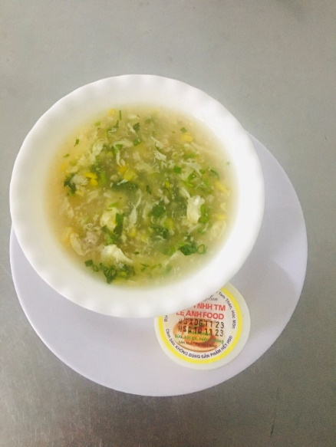
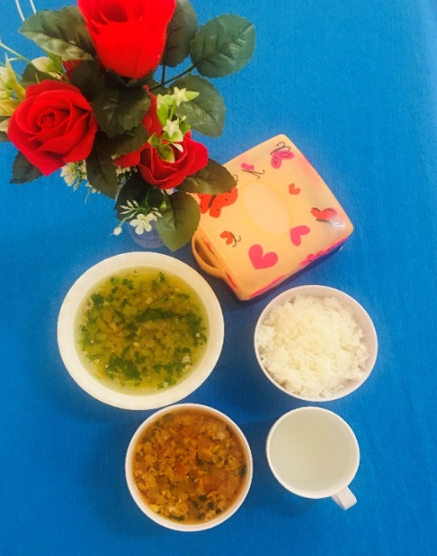
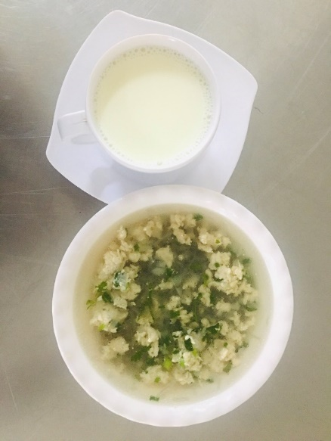

THÀNH PHỐ HỒ CHÍ MINH |  | THỰC ĐƠN ĂN TRONG TUẦN
Huyện Hóc Môn
Xã Xuân Thới Thượng |  | Tuần lễ từ ngày 06-11-2023 đến ngày 11-11-2023
MNCL Xuân Thới Thượng
Thứ | Bữa sáng | Bữa trưa | Bữa xế | Bữa phụ SDD
Thứ 2 | Hủ tiếu bò, cà rốt | Cơm trắng  Mực rim  Su xào  Cải dúng, thịt, tôm khô  Quýt | Nui thịt, su hào  Sữa | Yaourt  Phô mai
Thứ 3 | Súp bắp, thịt, tôm tươi | Cơm trắng  Cá thu kho cà, hành tây  Đu đủ, thịt, tôm khô  Nước chanh | Miến gà, củ cải trắng  Sữa | Bánh flan  Bánh sotile
Thứ 4 | Bánh mì sam wich  Sữa | Cơm trắng  Tôm, thịt, kho đậu cove, bông cải trắng  Cải bó xôi, đậu hủ non, nấm kim châm, thịt bò  Chuối cau | Cháo thịt, đậu xanh  Sữa | Yaourt  Phô mai
Thứ 5 | Bánh canh mực, su hào | Cơm trắng  Xíu mại sốt cà chua  Rau muống xào  Bí đỏ, tôm tươi  Nho | Hoành thánh, thịt, cà rốt  Sữa | Bánh flan  Trứng gà
Thứ 6 | Cháo lươn, khoai môn | Cơm trắng  Bò nấu cam  Mướp luộc  Thơm, giá, cá diêu hồng  Nước sâm | Bánh mì pategan  Sữa | Yaourt  Phô mai
Cấp dưỡng nấu chính: Lê Thị Thanh Trúc |  |  | Người duyệt thực đơn: Dương Thị Lan

